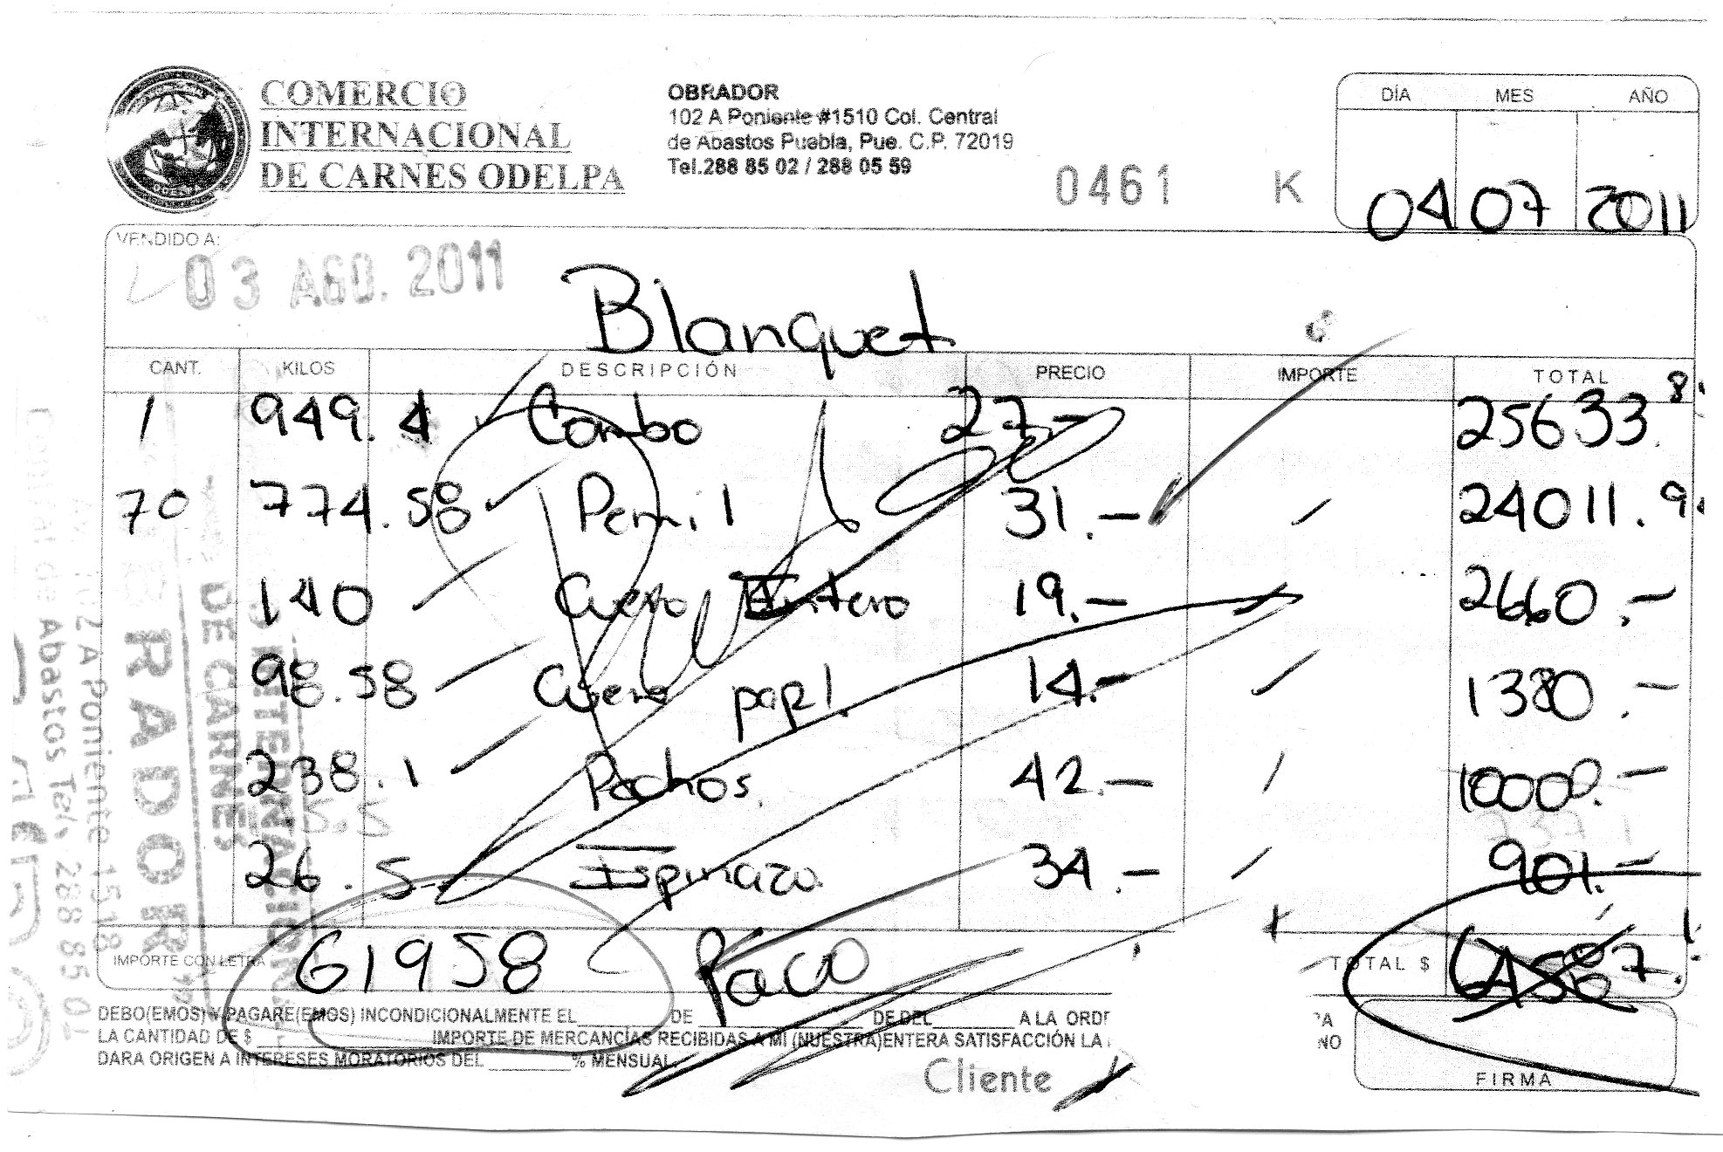

**VALOR ORIGINAL 64,587.10**

**PAGADO POR -61,958.00**

**===========**

**DIFERENCIA $ 2,629.10**

**YA SE PREGUNTO AL PERSONAL DE OBRADOR**

**POR K LA DIERON POR LIQUIDADA POR MENOS VALOR**

**Y ME DICE SRA. ANGELES K NADIE SABE K PASO NI HAY REGISTRO DE**

**DEVOLUCION ALGUNA**

**A QUIEN DESCUENTO ¿???????? _________________________________**

17 AGOSTO 2011